你认同“维多利亚公园”改名“人民公园”吗?

原创 有里儿有面 [有理儿有面](javascript:void(0);)

**有理儿有面**

微信号 youli-youmian

功能介绍 你说是不是

2021-10-08[原文](https://mp.weixin.qq.com/s?__biz=Mzg3MjEyMTYyNg==&mid=2247542343&idx=1&sn=77dcbf13606404ea31ba65690e375988&chksm=cef67232f981fb24b5908a1cf6d25051877dcba5153f4e3922451d47a730c31e097c641ada2f&scene=27#wechat_redirect&cpage=23) 发表于

收录于合集





**全文共2334字，图片13张，预计阅读时间为6分钟。**

**文章首发于“有理儿有面”（youli-youmian），欢迎大家在朋友圈和微信群转发。**

**公众号及其他平台转载请在后台留言。**



▼

国庆假期刚刚过去，在这个假期里，香港多处飘扬起了爱国爱港“中国红”，许多市民一家大小齐上街庆祝祖国生日，更有“爱港大联盟”“同心护港”“市民自发”等爱国爱港团体到特区政府总部请愿，请求将香港地标之一的维多利亚公园改为“人民公园”或“国家纪念公园”等名称。

相关团体代表表示：香港已不需要维多利亚公园，“我们需要的是人民公园，这是我们的心声， 我们需要五星红旗在香港的每一片地方飘扬。”同时，还有参与者在现场高唱《歌唱祖国》，高呼“香港加油，中国加油，五星红旗加油”等爱国口号。

听到这些香港市民的愿望，你支持吗？

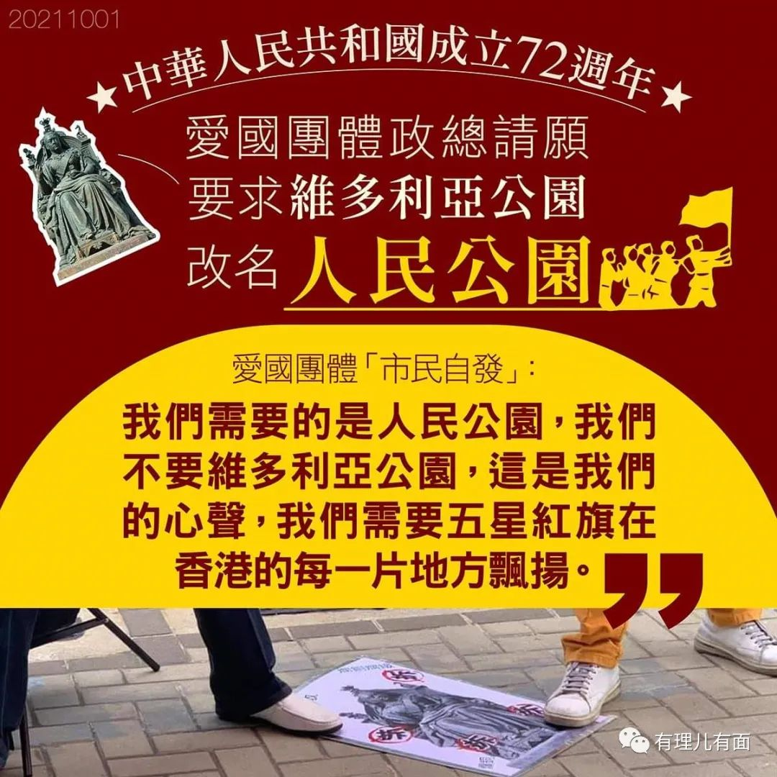

先看看微博网友们的意见。

有网友认为应该改名，理由是去殖民化，如“W黑夜里的光W”认为：去殖民化，这些改名是迟早的事。具体名称可以征集，只要没有殖民色彩即可。“噬嗑无咎”也称：我早就提议，不仅公园要改，港口，医院，马路也得改。玛丽医院改为香港第一人民医院，律敦治医院改为香港第二人民医院，东区尤德夫人那打素医院改为香港东区医院。伊利沙伯医院改为九龙第一人民医院，玛嘉烈医院改为新界第一人民医院。其余原鬼佬命名的公立医院各依所在区改名。

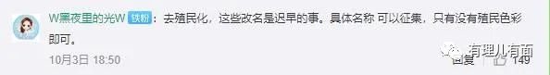

也有网友觉得没有必要，认为“中国心才是根本，形式不重要”“只要初心不改，什么名都有意义”“司法、教育方面的改革更加急迫”。

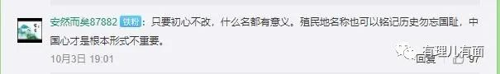

整体看，微博用户的观点可以说是对半开，而在香港媒体中，反对改名的声音可能更多一点，如东网、香港01、星岛日报等主流媒体对请愿改名一事都没有报道，只有乱港程度仅次于毒果日报的立场新闻负面报道了此事。

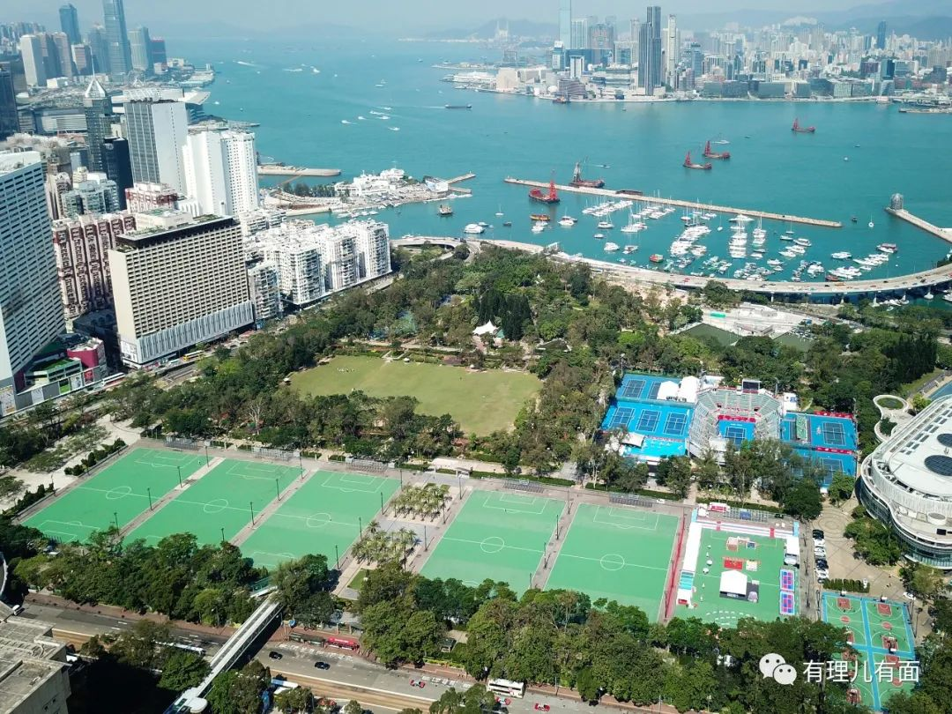

到底是否应该改名？我们还是先来了解下维多利亚公园吧。

香港维多利亚公园简称维园，于1957年10月启用，现面积达19公顷，为香港面积第二大及香港岛面积最大的公园。维园的附近是铜锣湾避风塘及香港中央图书馆，而地底为港铁港岛线。因地处中心、交通方便，也是香港岛上难得可以供市民活动的公共场所。所以维园是香港举办大型节日活动的地方，包括每年举行的中秋节晚会和元宵市场、花市等。

香港市民喜欢这里，但乱港派也喜欢这里。维多利亚公园步行前往特区政府总部约35分钟，且交通便利便于人群聚集。在以往的乱港活动中，反对派多以该公园为聚集点，拿好装备、集合人员后，再浩浩荡荡前往政府大楼或者市中心街道破坏。

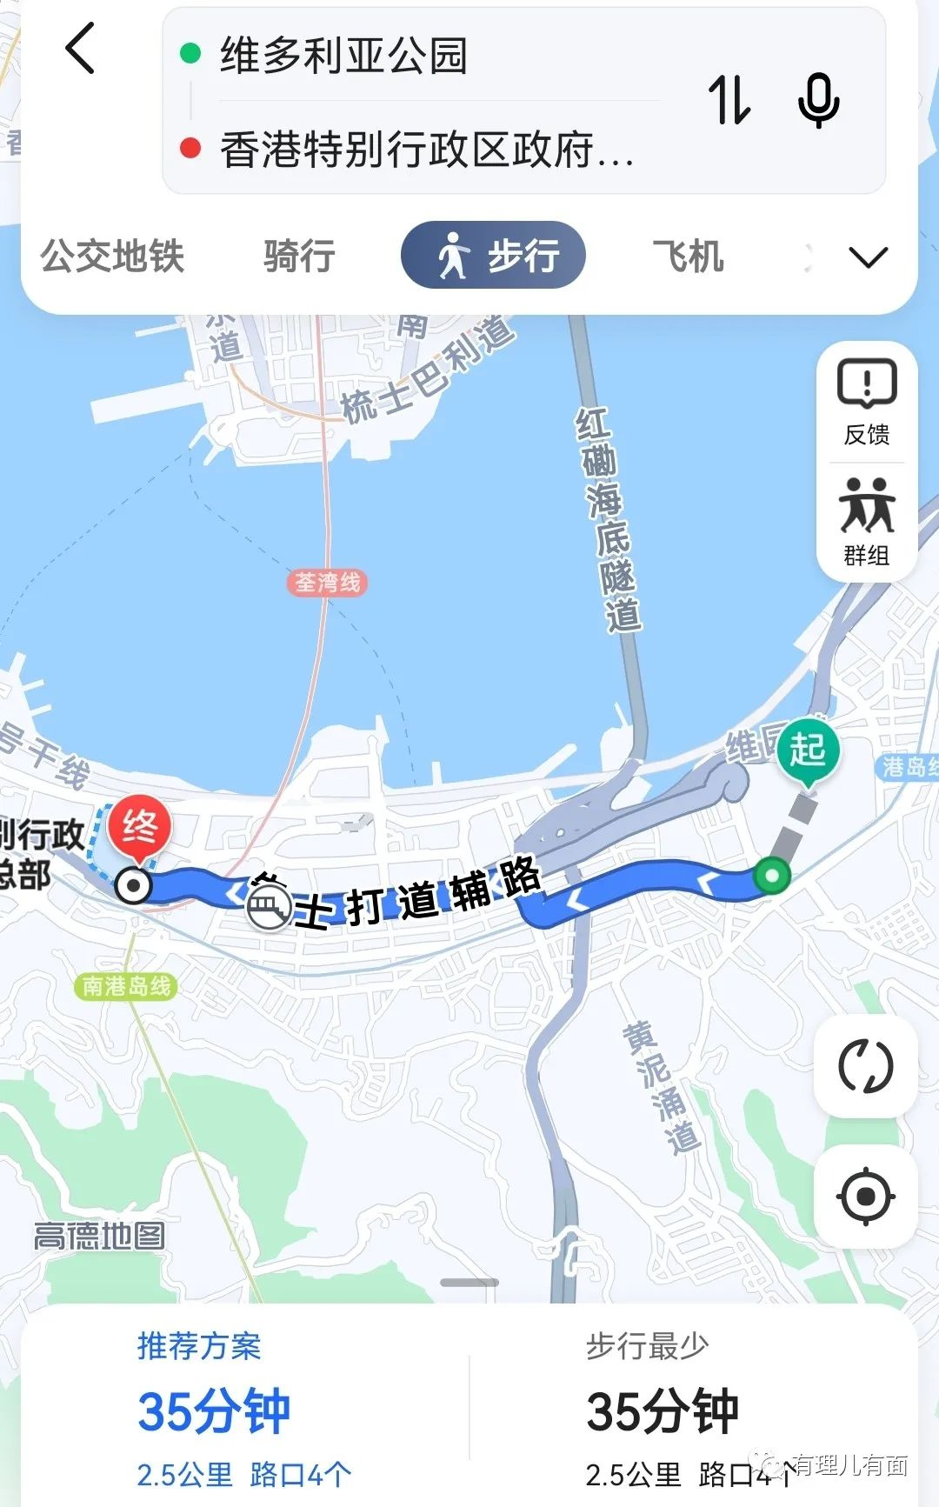

被国安法吓到自行解散的外国代理人组织“香港支联会”，每年都会在维园聚集进行反中乱港活动。从2003年至2019年，每到香港回归纪念日，乱港派均以维园为聚集点发起反中大游行。从反对为香港市民建房子的“八万五计划”，到反对让香港小朋友知道自己是中国人的“国民教育”，再到后来的非法占中，一直到2019年黑暴四处破坏，都是以“维多利亚公园”为聚集点的。

可以说，维园这个香港市民嬉戏休闲的场所，早已被乱港派霸占多时，甚至成为反中乱港活动的“图腾”。

再向前追溯，维多利亚公园本身就带有浓郁的殖民色彩。为什么叫维多利亚公园？很明显，这是纪念殖民者的女王。

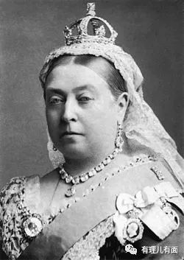

1837年，因为父亲、三个兄长生前都未留下婚生子，英国王室没有合法男性继承人，无奈之下让18岁的维多利亚继承王位。维多利亚在位时间长达63年零7个月，这一时期被称为维多利亚时代，是英国近代工业、文化、政治、科学与军事都得到相当大发展的时期。此后，伴随着在世界各地的侵略、殖民以及贩奴、屠杀、种族灭绝，英国殖民者缔造了庞大的“日不落帝国”。

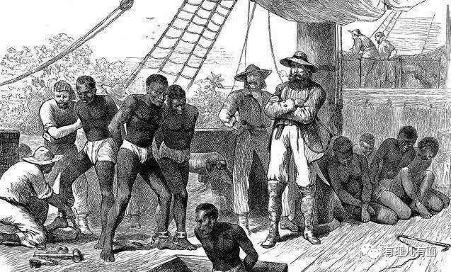

而中国的百年国耻，也是从英国的维多利亚时代开始的。鸦片战争时，英国侵略者强行霸占了香港岛，为了宣扬女王与大英帝国的荣光，他们将香港岛与九龙半岛之间的海港命名为“维多利亚港”，而一百多年后，在此建造的公共活动场地也被命名为“维多利亚公园”。

后来，这个带有浓郁殖民色彩的公园，逐渐成了反中乱港的据点，这就是那些年香港的现实。

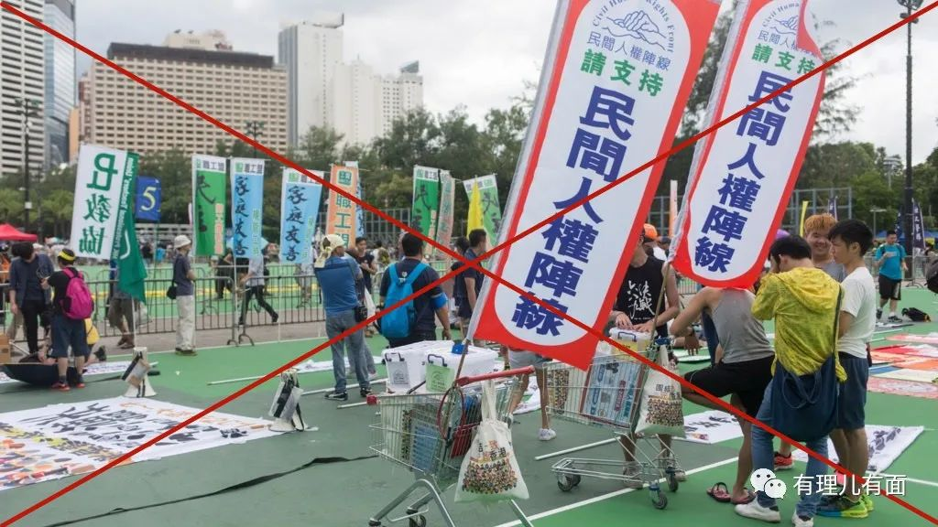

除了公园、海港、道路大量保留殖民地色彩，香港的教育、医疗系统更是重灾区。

大型公立医院叫伊利沙伯医院、威尔斯亲王医院、玛嘉烈医院、玛丽医院、根德公爵夫人儿童医院……这些名称在潜移默化中让看病的香港市民觉得，一直以来救死扶伤的还是英国殖民者。

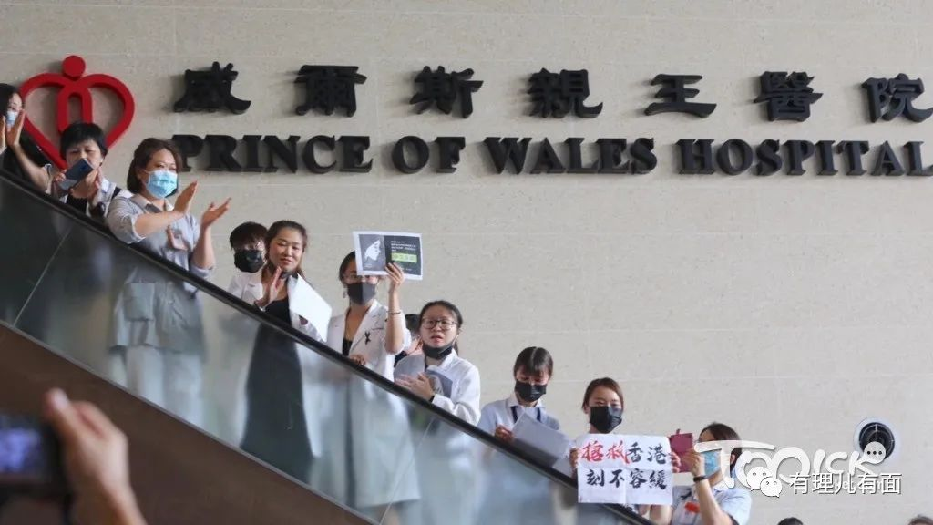

香港2021年排名第一的中学叫圣保罗男女中学，其他名校还有圣保禄学校、嘉诺撒圣心书院、嘉诺撒圣玛利书院、玛利诺修院学校（中学部）、伊利沙伯中学、圣士提反女子中学……

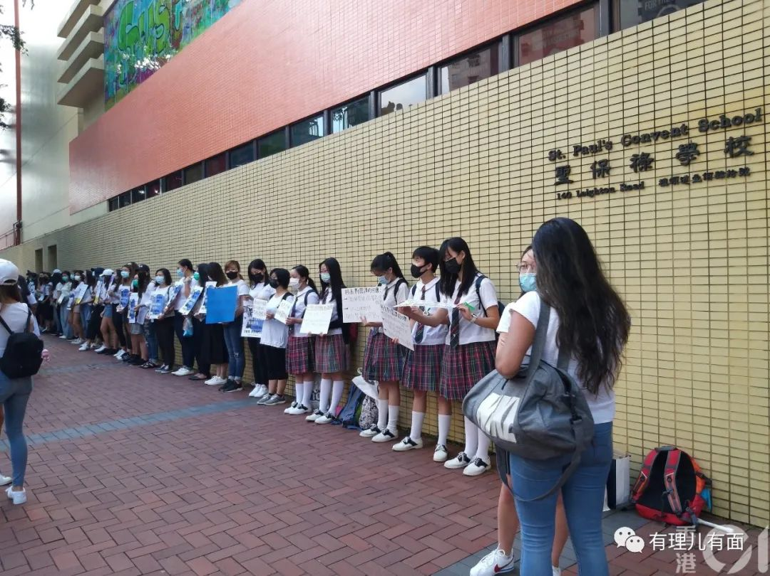

2019年修例风波中，香港各公立医院、学校黑暴泛滥，与这种渗透到医疗、教育系统各处、潜移默化的美化殖民的行为不无关系。

香港曾是英国的殖民地，这点我们不能否认。但是同样不能否认的是，香港回归之后，由于没有彻底去殖民化，在乱港势力的不断渗透下，大量普通市民不以殖民为耻、反以被殖民为荣，更有黑暴高举曾经压迫、屠杀过香港市民的英国旗帜进行破坏，口中却妄言“爱香港”。

殖民者利用对大量重要设施的命名权，人为地给香港留下了深刻的殖民烙印，这不止起不到铭记历史的作用，反过来是在不断为殖民者的侵略行为摇旗呐喊、美化粉饰。正如一名网友所说，“香港可能六、七成的地名和路名都要改”。



以前香港社会被乱港派大量侵蚀破坏，现在国安法落地了，乱港派四处溃散。在这个有利环境下，爱国香港同胞主动提出从名字上对过去的黑暴据点去殖民化，这是很好的开始。

现在的香港，保留一个维多利亚港，让中国人民记得百年国耻足以，满大街全是呈现殖民者的称谓，说明殖民遗毒还在毒害这个社会。

虽然在名称上去殖民化尚未成为香港社会的主流意见，但好的开始就是成功的一半。香港民众主动提出修改名称，背后体现的是香港市民的逐步觉醒、群众正义心态的回归，这将成为推动香港蜕变、由乱转治、由治及兴的重要动力，毕竟人民才是历史的创造者，是真正的英雄！

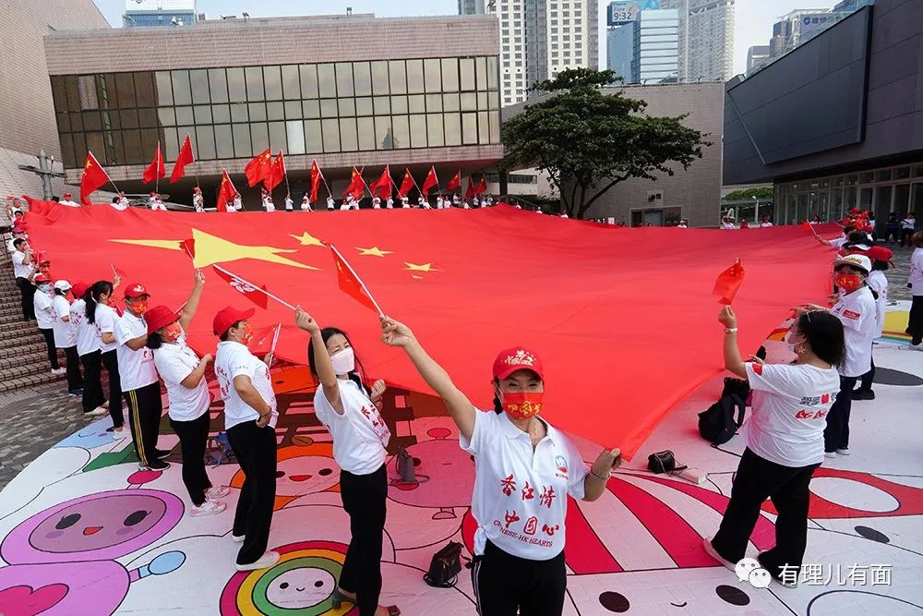

**图片源自网络**





**关注公众号：**

**有理儿有面**

**理   性｜   揭   秘｜   探   讨**







有里儿有面

**微信扫一扫赞赏作者** **赞赏**

已喜欢，对作者说句悄悄话

取消

**发送给作者**

**发送**

最多40字，当前共字

 人赞赏

上一页 1/3 下一页

长按二维码向我转账

受苹果公司新规定影响，微信 iOS 版的赞赏功能被关闭，可通过二维码转账支持公众号。

### 精选留言

用户设置不下载评论